# **ACCESORIOS HVLP DE AIRLESSCO**

Airlessco ofrece una gama completa de accesorios para HVLP.

---

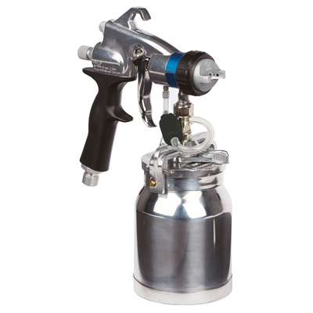

| Accessories Details | |
| --- | --- |
| **Pistola HVLP HV3000 Comfort** | |
| INCLUYE: | Copa metálica y tope de aguja |
| NÚMERO DE PIEZA: | 17R351 |
| DISPONIBILIDAD: | Europa, Oriente Medio y África |

---

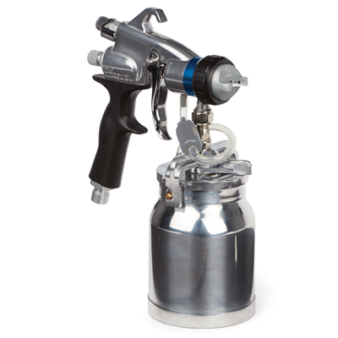

| Accessories Details | |
| --- | --- |
| **Pistola HVLP HV4000 Luxe** | |
| INCLUYE: | Copa metálica y todos los controles |
| NÚMERO DE PIEZA: | 17P655 |
| DISPONIBILIDAD: | Europa, Oriente Medio y África |

---

| Accessories Details | |
| --- | --- |
| **COPA METÁLICA 1 LITRO** | |
| NÚMERO DE PIEZA: | 244132 |
| DISPONIBILIDAD: | Europa, Oriente Medio y África |

---

| Accessories Details | |
| --- | --- |
| **COPA POR GRAVEDAD 0,5 LITROS** | |
| NÚMERO DE PIEZA: | 244136 |
| DISPONIBILIDAD: | Europa, Oriente Medio y África |

---

| Accessories Details | |
| --- | --- |
| **CONJUNTOS DE FLUIDO** | |
| NÚMERO DE PIEZA: | 17P485: n.º 2 (0,8 mm) |
| DISPONIBILIDAD: | Europa, Oriente Medio y África |

---

| Accessories Details | |
| --- | --- |
| **CABEZAL DE AIRE PARA PISTOLAS** | |
| NÚMERO DE PIEZA: | 17P709 |
| DISPONIBILIDAD: | Europa, Oriente Medio y África |

---

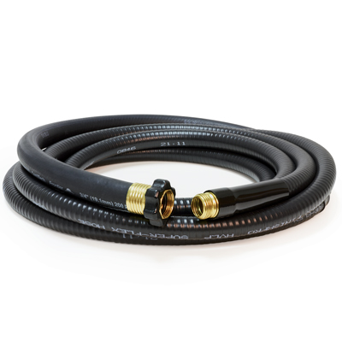

| Accessories Details | |
| --- | --- |
| **MANGUERA DE AIRE** | |
| NÚMERO DE PIEZA: | 17R299: 1,2 m (4 pies) |
| DISPONIBILIDAD: | Europa, Oriente Medio y África |

---

| accessories-category | |
| --- | --- |
| title | **MÁS ACCESORIOS** |
| types | sprayguns hoses spraytips extensions fluids filters hvlp striping other |

| Metadata | |
| --- | --- |
| Title | Accesorios HVLP de Airlessco | Airlessco.com |
| Description | Equipos de pulverización airless profesionales de Airlessco, fabricados para rendir. Fabricados para durar. |
| Locale | /emea/es |